"Entre crítica y consumo: el retorno de la prensa rosa a la TV Chilena”

Por: Paloma Rivadeneira y Fernanda Barboza

Nodo 1: De la intimidad al espectáculo

La intimidad, de acuerdo con la filósofa Julie C. Inness en Privacy, Intimacy, and Isolation, no se define únicamente por permanecer oculta, sino también por el peso emocional que tiene para quienes la viven. Desde esta perspectiva, la prensa rosa y la televisión transformaron esa intimidad en una materia de visibilidad mediática. En esa línea, el sociólogo John B. Thompson denomina “nueva visibilidad” al modo en que los medios modifican las condiciones en que personas, acciones y acontecimientos se hacen públicos. Desde este punto, la exposición mediática no opera de forma neutra, sino a través de procesos de selección y encuadre que condicionan qué experiencias adquieren relevancia pública. Lo problemático no es solo la exposición de la intimidad, sino entrar en la lógica de la prensa rosa que es dependiente a la economía del espectáculo el cual; la simplifica, la dramatiza y la vuelve rentable.

En este contexto, la académica María Dolores Cáceres, plantea en el texto “Crónica rosa” que este género televisivo convirtió la vida privada en espectáculo desplazando lo privado al consumo mediático. Su importancia no está solamente en los temas que se abordan ( rupturas, romances, conflictos), sino cómo este tipo de prensa trata el contenido :reorganizando los hechos como relatos emocionales, sostenidos por la reiteración, el comentario y el acceso a la vida ajena.

Esta transformación no solo expone intimidades, sino que los convierte en materia televisiva simplificando experiencias complejas, dramatizándolas y las circula como contenido. En ese mismo movimiento, como advierte Juan David Parra en Voyeurismo: de la cerradura a la pantalla de la era digital, la exposición de la vida privada deja de responder únicamente a una función informativa y pasa también a organizar una forma de consumo basada en el acto de mirar. La prensa rosa, entonces, no solo exhibe intimidades: también acostumbra al espectador a relacionarse con ellas desde la curiosidad, el comentario y el juicio, convirtiendo experiencias complejas en escenas observables y funcionales al entretenimiento.

Esa misma lógica de exposición voyeurista de la intimidad puede verse en Chile en la Casa de Cristal, una intervención artística realizada en enero de 2000 en el centro de Santiago en donde Daniella Tobar habitó temporalmente. Una estructura transparente expuesta constantemente a la mirada de los transeúntes y medios de comunicación. El profesor Álvaro Cuadra en su texto , De la Ciudad letrada a la ciudad virtual, muestra cómo esta obra, que tenía una propuesta artística, se transformó rápidamente en noticia, objeto de observación y mercancía visual. En vez de consolidarse como un fenómeno visual, la intervención fue opacada porque la atención pública se enfocó en el cuerpo de la actriz y en la expectativa de verla desnuda. De acuerdo con el sitio web de The Clinic, la misma actriz, Daniella Tobar, contó a este mismo medio cómo el proyecto “se salió de control” y que sufrió agarrones. La Casa de Cristal no solo expuso la intimidad femenina, sino que también mostró cómo esa exposición desató el morbo y la apropiación de la mirada ajena puede convertirse en una experiencia vulnerable.

Con el tiempo, esta exposición de la vida privada se instaló de forma progresiva en la televisión chilena. Este trayecto televisivo comenzó en 1991 con Buenas Tardes, Eli, un programa que aunque no estaba protagonizado por celebridades, ya incorporaba la exhibición de problemas personales como parte de su contenido.
Luego, se estrenó Primer Plano en 1999, SQP en 2002 e Intrusos en 2006, estos programas consolidaron una pauta marcada por conflicto, romance, quiebres, y escándalos. Esto no se trató de casos excepcionales, de acuerdo con el sitio web La Tercera, SQP instaló un formato y un estilo que luego fue repetido por otros canales, hubo un momento en la televisión chilena que se llegaron a emitir 390 minutos diarios de prensa rosa.
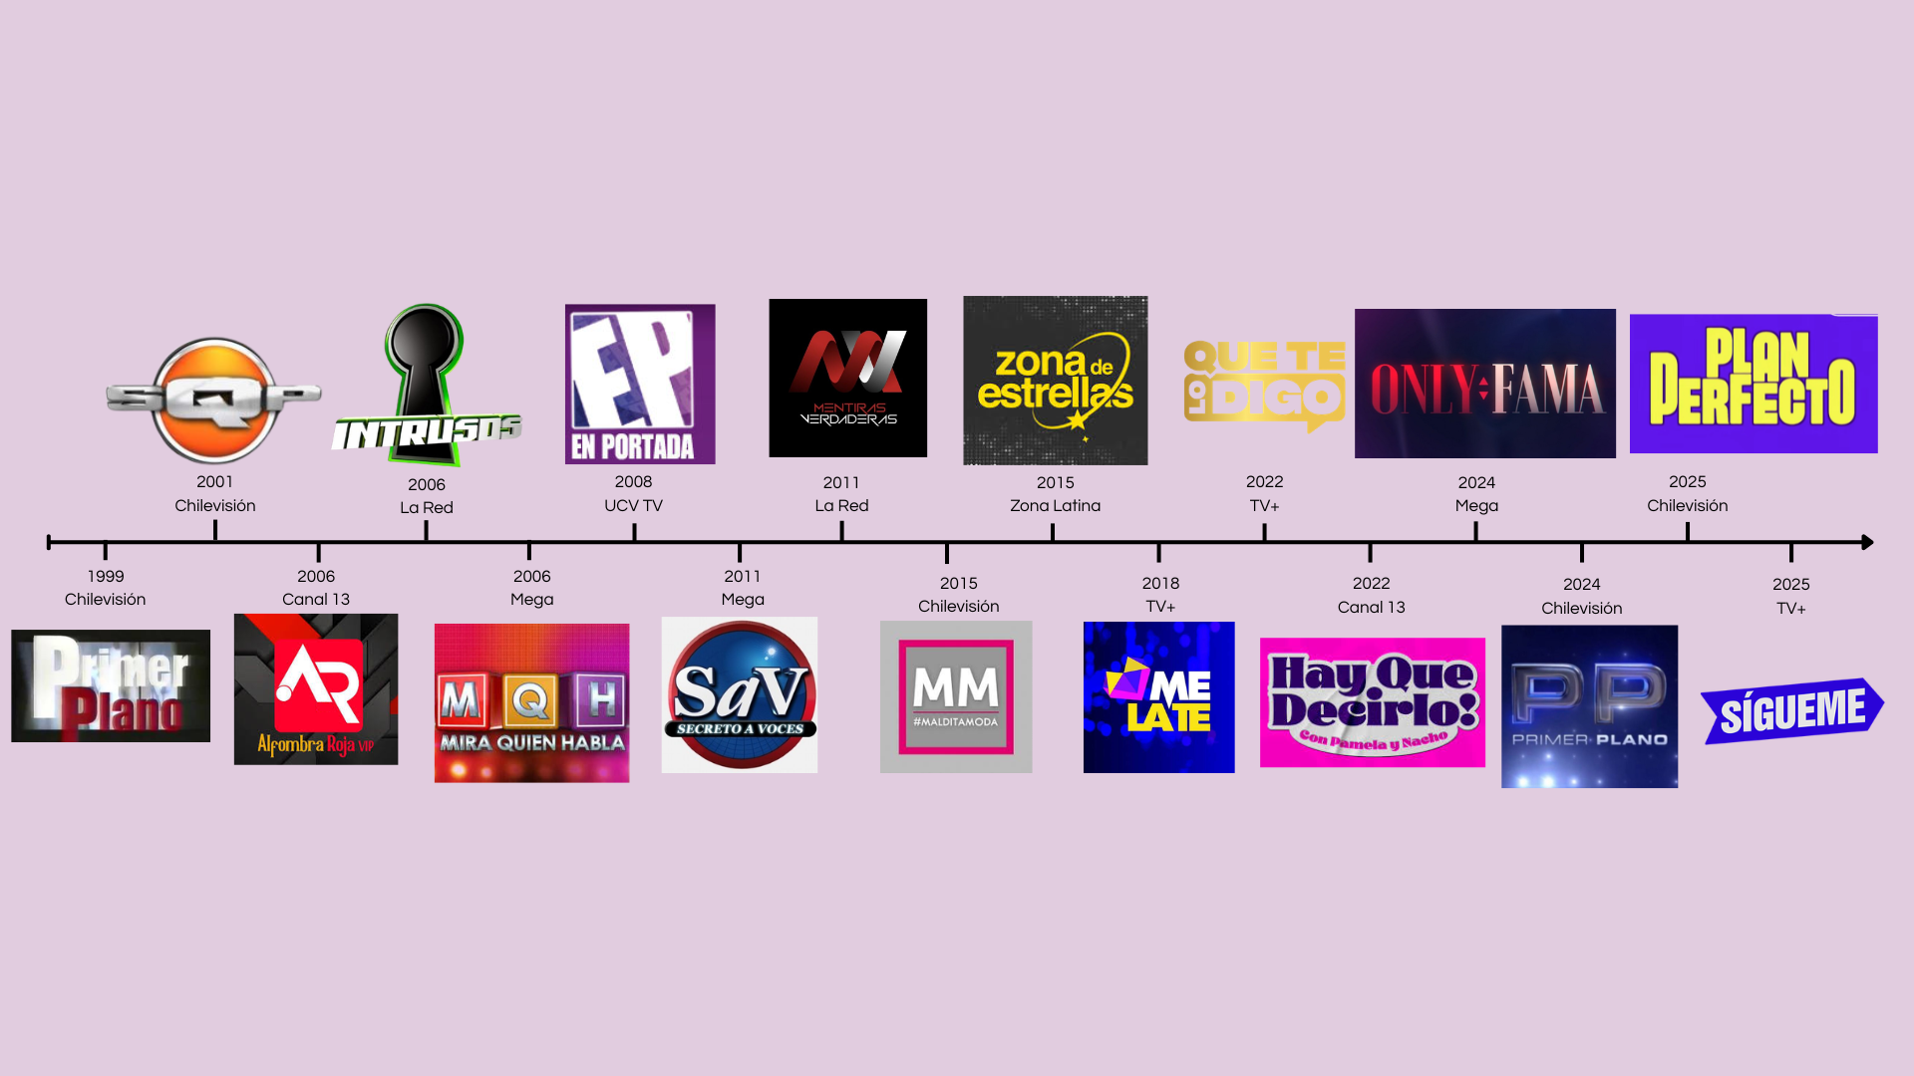
Esta forma de hacer televisión fue visible en programas como SQP, los cuales no se limitaron solamente a tratar temas de romances o quiebres amorosos, también incluyó el conflicto, la intromisión a la vida privada y humor sexualizado. En 2006, la separación de Francisca García - Huidobro y Julio César Rodríguez fue tratada en el mismo set del programa, no solo comentando la vida ajena, sino que trasladando el conflicto a la televisión. En 2008, el caso entre ítalo Passalacqua y la familia de Felipe Camiroaga, cuando comentarios emitidos en SQP acerca de la supuesta orientación sexual del hermano del animador terminaron exponiendo públicamente la vida de un tercero en exposición pública, al punto de derivar una demanda por difamación.

Esta nueva televisión generó respuestas por parte de la audiencia, de acuerdo al CNTV, en 2008 SQP ya registraba 3 denuncias por contenido vinculado a la dignidad de las personas, y en el 2014 obtuvo un total de 276 denuncias por el trato discriminatorio de Francisca Merino hacía a Ana Tijoux, además de lograr una sanción en contra de Chilevisión. En 2011, Felipe Camiroaga marcó distancia con esta lógica televisiva al señalar en el sitio web de La Tercera: “Pero pensar que a punta de conflicto queremos sintonía, es pensar a corto plazo”. Más que un caso aislado,estas reacciones exponen que los problemas no era solamente la polémica en sí, sino que la televisión estaba consolidando el formato de conflicto, exposición y vulneración de ciertos límites éticos como una forma de producir interés.
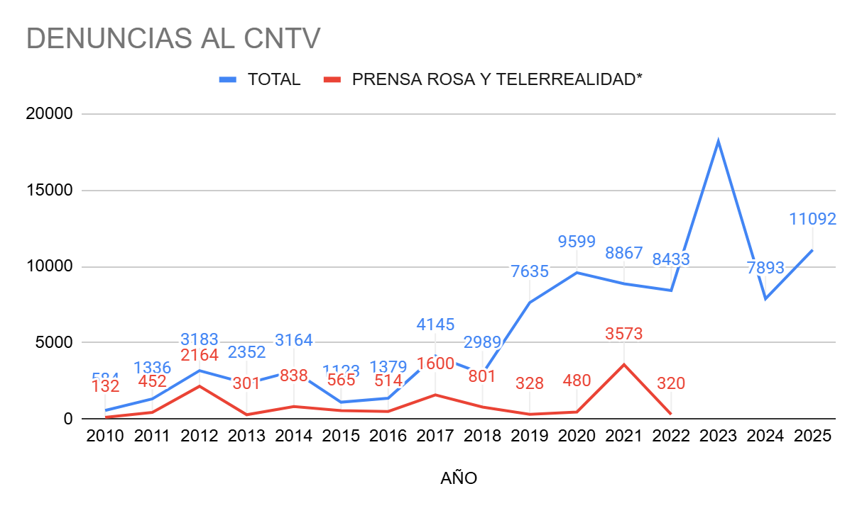
*Denuncias en programas de los géneros conversación y telerealidad
**Hasta abril de 2025
AÑO | TEMA DENUNCIADO 1* | TEMA DENUNCIADO 2* | TEMA DENUNCIADO 3* | PROGRAMA DENUNCIADO 1** | PROGRAMA DENUNCIADO 2** | PROGRAMA DENUNCIADO 3**
2010 | Dignidad de las personas 33,5% | Sensacionalismo 19% | Protección a los menores 17,5% | PELOTÓN TVN 39 | SQP CHV 23 | NO APLICA
2011 | SENSACIONALISMO 21,5% | DIGNIDAD DE LAS PERSONAS 20,6% | PROTECCIÓN A LA AUDIENCIA INFANTIL 15,5% | AÑO CERO CANAL 13 253 | EN PORTADA UCV TV 32 | QUIERO MI FIESTA CANAL 13 23
2012 | DIGNIDAD DE LAS PERSONAS 31,6% | VIOLENCIA 25% | TEMAS VALÓRICOS 14,4% | PAREJA PERFECTA CANAL 13 1397 | MUNDOS OPUESTOS CANAL 13 542 | SQP CHV 44
2013 | DIGNIDAD DE LAS PERSONAS 21,7% | VALORES NACIONALES 18,9% | MANEJO DE LA INFORMACIÓN 12% | MUNDOS OPUESTOS 2 CANAL 13 65 | NO APLICA | NO APLICA
2014 | DIGNIDAD DE LAS PERSONAS 24,3% | VALORES NACIONALES 23,3% | PROTECCIÓN AUDIENCIA INFANTIL 11,7% | SQP CHV 300 | PRIMER PLANO CHV 204 | MENTIRAS VERDADERAS LA RED 59
2015 | DIGNIDAD DE LAS PERSONAS 38,5% | VULNERACIÓN DERECHOS FUNDAMENTALES 15,9% | OTROS MOTIVOS 12,1% | AMOR A PRUEBA MEGA 237 | MANOS AL FUEGO CHV 62 | PRIMER PLANO 40
2016 | DIGNIDAD HUMANA 43,9% | OTROS MOTIVOS 18,5% | DEMOCRACIA 12,5% | ¿VOLVERÍAS CON TU EX? MEGA 296 | PRIMER PLANO CHV 30 | ESCUELA PARA MARIDOS CHV 20
2017 | DIGNIDAD HUMANA 53,1% | MOTIVOS NO ESTABLECIDOS EN LA LEY 15,6% | DEMOCRACIA 14,4% | DOBLE TENTACIÓN MEGA 1151 | MENTIRAS VERDADERAS LA RED 136 | PRIMER PLANO CHV 96
2018 | DIGNIDAD HUMANA 56,9% | DEMOCRACIA 18% | FORMACIÓN DE NIÑEZ Y LA JUVENTUS 7,8% | ROJO: EL COLOR DEL TALENTO 126 | PRIMER PLANO CHV 101 | INTRUSOS 49
2019 | DIGNIDAD HUMANA 44,5% | MOTIVOS NO ESTABLECIDOS EN LA LEY 19,2% | DEMOCRACIA 12,3% | NO HAY INFO | NO HAY INFO | NO HAY INFO
2020 | DIGNIDAD HUMANA 67,6% | DEMOCRACIA 15,3% | PAZ 5,5% | MENTIRAS VERDADERAS LA RED 111 | NO APLICA | NO APLICA
2021 | DIGNIDAD HUMANA 49,2% | DEMOCRACIA 17,5% | PAZ 5,7% | MENTIRAS VERDADERAS LA RED 457 | NO APLICA | NO APLICA
2022 | DIGNIDAD HUMANA 39,8% | DDFF RECONOCIDOS EN LA CONSTITUCIÓN 10,6% | DEMOCRACIA 8,2% | NO HAY INFO | NO HAY INFO | NO HAY INFO
2023 | NO HAY INFO DE DESAGREGADO | NO HAY INFO DE DESAGREGADO | NO HAY INFO DE DESAGREGADO | NO HAY INFO DE DESAGREGADO | NO HAY INFO DE DESAGREGADO | NO HAY INFO DE DESAGREGADO
2024 | NO HAY INFO DE DESAGREGADO | NO HAY INFO DE DESAGREGADO | NO HAY INFO DE DESAGREGADO | NO HAY INFO DE DESAGREGADO | NO HAY INFO DE DESAGREGADO | NO HAY INFO DE DESAGREGADO
2025 | NO HAY INFO DE DESAGREGADO | NO HAY INFO DE DESAGREGADO | NO HAY INFO DE DESAGREGADO | NO HAY INFO DE DESAGREGADO | NO HAY INFO DE DESAGREGADO | NO HAY INFO DE DESAGREGADO
 | *Porcentaje correspondiente al total de las denuncias
 | **Sobre el tema analizado. Prensa Rosa y Telerealidad

El desgaste de este tipo de contenido en la televisión se hizo aún más visible tras el estallido social en 2019. Los programas de espectáculo comenzaron a salir del aire y varios rostros ligados a ese tipo de pantalla fueron perdiendo protagonismo o simplemente dejaron de aparecer. Patricia Maldonado y Karol Lucero salieron de Mucho Gusto; en otros matinales ocurrió algo similar con figuras como Juan Pablo Queraltó y Paulina Rojas quienes no volvieron a aparecer en pantalla en el matinal de Chilevisión y Hugo Valencia junto Belén Mora en Buenos Días a todos , mientras espacios como Viva la pípol e Intrusos fueron levantados o reemplazados por contenidos más ligados a la contingencia. De acuerdo con el CNTV en octubre del 2019 la parrilla programática aumentó el contenido informativo en 554 horas respecto a septiembre del mismo año, lo que muestra hasta qué punto la pantalla optó por material de crisis e información. En este contexto la prensa rosa empezó a verse como un contenido que ya no iba de la mano con la situación social que atravesaba el país.

Sin embargo, eso no significó la desaparición de los programas de prensa rosa. Mientras la televisión abierta, es decir, la de libre recepción y de mayor alcance, estos contenidos iban reduciendo su espacio en la pantalla, en canales de TV de pago siguieron transmitiendo este tipo de programas. En TV+ continuaron espacios como Me Late el cual se mantuvo entre 2014 y 2022 bajo la conducción de Daniel Fuenzalida, como una producción televisiva dedicada a polémicas y conflictos del mundo del espectáculo; En el 2023, Sígueme retomó la misma línea con Julia Vial. En Zona latina, Zona de estrellas se mantuvo al aire desde 2008, y Que te lo digo, estrenado en 2024 con Sergio Rojas, Luis Sandoval y Paula Escobar, quienes continuaron la conversación basada en exclusivas, rumores y escándalos del espectáculo. En ese sentido, más que desaparecer, la prensa rosa dejó de estar en el centro de la pantalla abierta, pero siguió viva en espacios más específicos y dirigidos a una audiencia ya acostumbrada a ese tipo de contenido.

Esta distancia entre la prensa rosa y la televisión abierta no fue definitiva. En el 2024, regresó Primer Plano en Chilevisión y hubo estrenos de nuevos espacios como Only Fama en Mega que insistieron que en este tipo de contenido sigue teniendo lugar en la televisión, pero ya no con el mismo carácter de los años 2000. Los académicos Josep Camacho Vila y María Teresa Mercado en su análisis Sálvame, un formato paradigmático de la hibridación de géneros en la historia de la televisión española, muestran que estos formatos ya no se enfocan en un solo género, sino que mezclan conflicto, conversación, espectáculo y vida privada. Bajo este mismo enfoque, se entiende que lo que ocurrió después de 2019 no significó un final, sino más bien un reajuste.

Aunque, estos programas siguen utilizando la vida privada de las celebridades, se hace de una forma más crítica. Esta transformación también puede verse en figuras como Sergio Rojas, donde ya no solo se presenta como un comentario ligero, sino como un espacio de opinión y confrontación. Un caso puntual es cuando cuestionó públicamente la exposición del hijo menor de Rafael Araneda y Marcela Vacarezza, esto ya no solo fue tratado como espectáculo, sino que bajo la forma de una postura definida del conductor. Es interesante analizar que esta nueva forma abre un momento de reflexión generando un escenario de debate entre los espectadores y los panelistas.

Aunque la vida privada sigue funcionando como contenido, ahora también se abre un espacio donde cualquiera puede emitir juicios de valor bajo la apariencia de una crítica legítima. Como plantea el autor José María Desantes en El derecho fundamental a la intimidad (1992), la intromisión en la vida privada sigue siendo un límite delicado para cualquier práctica informativa. Desde esa perspectiva, la prensa rosa no deja de entrar en la intimidad ajena, pero muchas veces vuelve esa acción más aceptable al presentarla como opinión, debate o denuncia.

Si bien, la prensa rosa transformó la vida privada en materia constante de comentario, juicio y exposición, la telerrealidad llevó esta lógica más lejos al incorporar esa intimidad dentro del propio dispositivo televisivo. Los autores José Cabeza San Deogracias y Raúl Casado Linares en Aprendiendo a amar: la evolución en el desarrollo dramático de los dating shows en España (1992-2010), plantean que la telerrealidad funciona como un género “líquido”, capaz de mezclarse con otros formatos y expandirse hacia distintos temas y espacios. Ya no solo se trata de hablar de la vida privada, sino de exponer esa intimidad dentro del mismo relato televisivo.

En esa misma línea, el reality show puede entenderse como una de las formas más reconocibles de telerrealidad. Como plantea el sociólogo, Bernardo Amigo en Para comprender el reality show, este tipo de programa trabaja con personas que no son actores y combina realidad y espectáculo dentro de un contexto construido por la propia televisión. Eso es importante porque muestra que la pantalla ya no solo comenta la vida privada de otros, como ocurría en la prensa rosa, sino que empieza a producir situaciones, vínculos y conflictos para volverlos parte del relato.

Estrenada en 1973, An American Family, puede entenderse como el primer antecedente importante de la telerrealidad, ya que trasladó la vida cotidiana y los conflictos de una familia real al centro del relato televisivo. De acuerdo con Encyclopaedia Britannica, el género reality “debía mucho” a esta serie, mientras que PBS la ha descrito como una producción que cambió la historia de la televisión.

En 1992 MTV, estrenó The Real World en el cual profundizaron la lógica de situar personas desconocidas en un espacio compartido para convertir la convivencia en el centro del relato. Pero, fue con Big Brother (1999) y Survivor que la telerrealidad adquirió una nueva propuesta, basada en el encierro, la continua observación, la competencia y la producción televisiva del conflicto. En América Latina, esa expansión fue con Expedición Robinson, versión argentina de Survivor, que permitió instalar de forma temprana en la región una televisión donde la convivencia, la tensión y la intimidad pasaban a ser parte central del espectáculo.

A partir de la consolidación de este formato, ya no basta con pensar en la prensa rosa y la telerrealidad como conceptos aislados, porque ambos terminan trabajando en el mismo ecosistema. La prensa rosa se dedica a comentar, vociferar, y poner en circulación conflictos, romances y escándalos íntimos, los realitys son quienes se dedican a producir estos nuevos personajes, nuevas tensiones y nuevas intimidades para seguir nutriendo esta mecánica. En este sentido, se puede decir que una no solo acompaña a la otra, sino que se refuerzan: la prensa rosa se encarga de prolongar el impacto de lo que ocurre en la telerrealidad, y la telerrealidad entrega el material para el comentario, el juicio y la especularización.

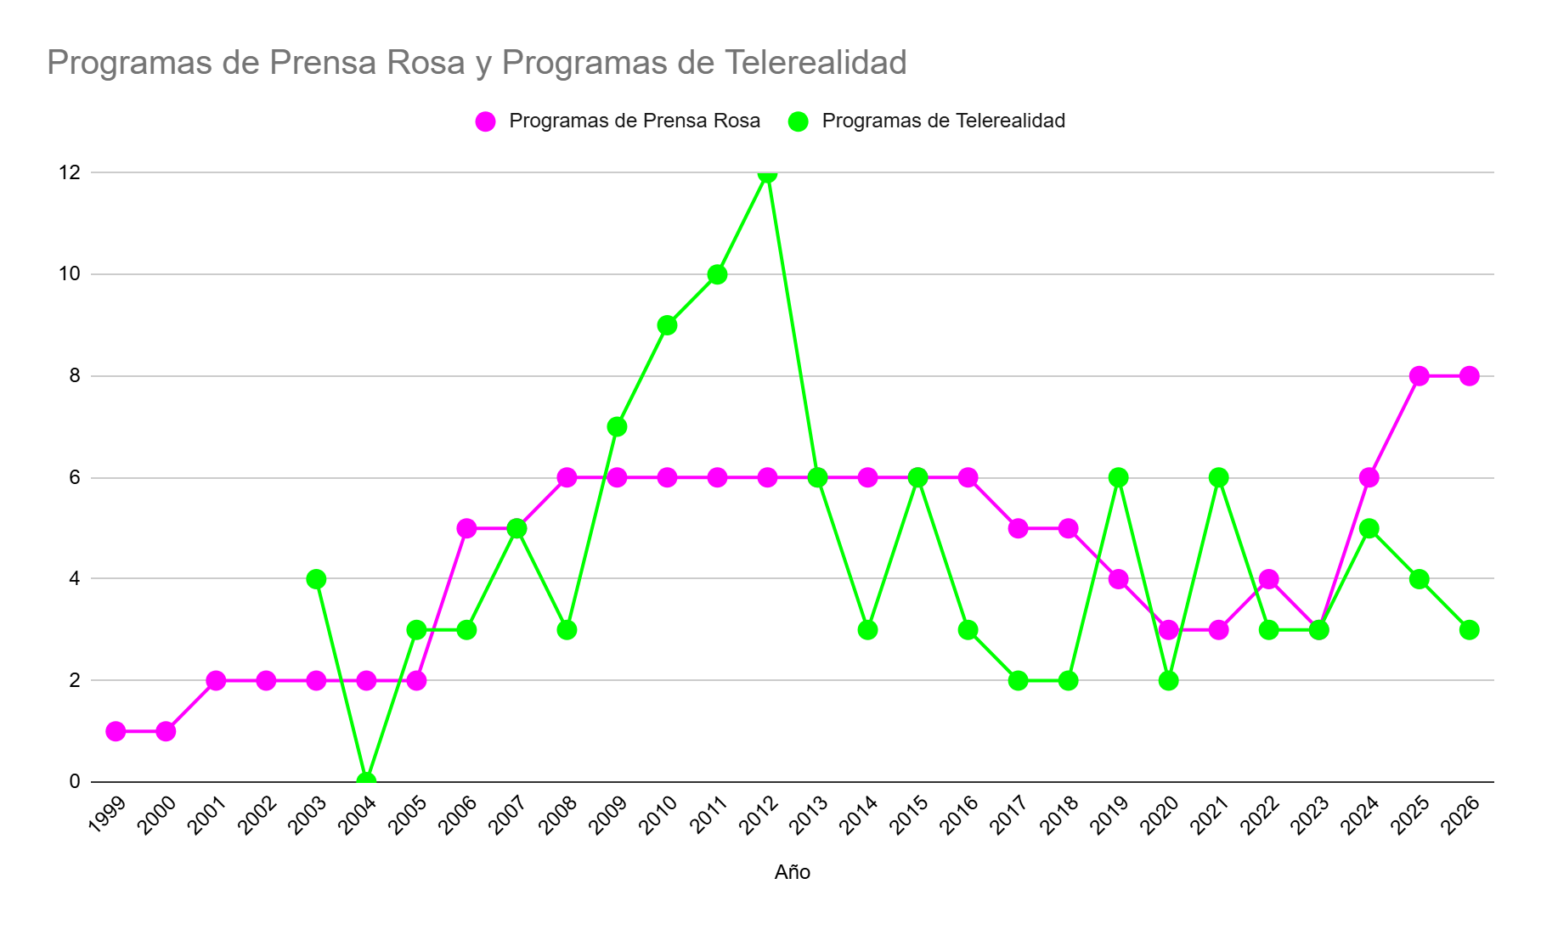
En Chile, el formato reality comenzó en el 2003, con Protagonistas de la Fama, reconocido como el primer reality show de la televisión chilena. El programa ya traía elementos que ayudaban a este formato como es; el encierro, la observación permanente y la integración de personas desconocidas. Luego, en 2005 apareció La Granja, reality que seguía la misma lógica con espacio para convivencia y competencia, mientras que Amor Ciego en el 2008, se enfocó en los vínculos afectivos y la especularización del romance. Mundos Opuestos en el 2012 consolidó masivamente esta lógica marcando 38,4 puntos de rating y un peak de 44,9, de acuerdo con el sitio web de Canal 13, demostrando cómo la telerrealidad puede transformarse en un producto altamente rentable y capaz de seguir alimentando la conversación fuera de la pantalla.

Los vínculos afectivos, los conflictos personales y las emociones dejaron de pertenecer exclusivamente al ámbito íntimo y pasaron a convertirse en contenido visible, narrable y consumible. Más que limitarse a entretener, estos formatos participaron de una cultura mediática en la que lo privado adquirió valor como espectáculo y en la que la construcción de personajes, polémicas y relatos emocionales se volvió parte central del interés televisivo.

Esta lógica también puede entenderse desde la idea de representación. En La Poética, el pensador, Aristóteles planteó que la mímesis no consistía en copiar la realidad tal como era, sino en convertirla en relato. En la prensa rosa y la telerrealidad, eso se manifiesta en cómo la televisión tomó la vida privada y la transformó en personajes, conflictos y emociones para la pantalla. Más que mostrar la realidad de forma transparente, estos formatos la editaron, la organizaron y la dramatizaron. Así, lo íntimo dejó de presentarse como algo puramente personal y pasó a ser parte de una historia construida para atraer, emocionar, generar polémica y producir rating.

Nodo 2: ¿Por qué se vende y compra la intimidad?

"Estamos hartos de los actores con emociones falsas. No hay guiones, no hay fichas de referencia. No siempre es Shakespeare, pero es genuino. Es una vida." - Christof, The Truman Show (1998)

Lo inquietante de la frase anterior es que hoy ya no es una realidad tan lejana, el filósofo surcoreano Byung - Chul Han en su texto “La sociedad de la exposición” plantea que las cosas dejan de importar por discreción que tiene y empiezan a importar por su visibilidad. No basta con existir, es necesario mostrarse.

Han plantea que para la sociedad actual, la simple existencia es algo insuficiente, ya que estas empiezan a tener valor cuando son vistas. En este contexto, el sujeto deja de ser solamente observado desde afuera, sino que también pasa a convertirse en su propio objeto de exposición. Por eso la visibilidad no funciona como algo neutro, organiza una forma de relación con uno mismo donde el cuerpo se vuelve objeto y la experiencia contenido.Lo que Han describe en un plano más amplio se vuelve especialmente claro cuando esa lógica está dentro de los formatos concretos de televisión, donde la vida privada ya no solo se observa, sino que también se negocio, se mide y se pone en circulación como un bien intercambiable.

Siguiendo esa misma lógica la psicóloga Dominique Stevens señala que en los reality shows “hay una transformación de la intimidad en espectáculo”, ya que “la vida privada se está convirtiendo en contenido para captar la atención de la audiencia”. Esta idea permite vincular la teoría de Han con el funcionamiento específico de la telerrealidad: aquello que antes pertenecía al ámbito privado (los vínculos, las emociones, el cuerpo o la vida amorosa) pasa a adquirir valor en la medida en que puede ser mostrado, consumido y comentado públicamente.

Además, Stevens agrega que “Mostrar las emociones genera que la persona se sienta más validada y más popular también”. Esto refuerza la idea de que la exposición no solo funciona como una exigencia externa del medio, sino también como una forma de reconocimiento social. En el reality, la intimidad no solo se exhibe: también se transforma en una vía para obtener visibilidad, aprobación y permanencia dentro del espectáculo.

La psicóloga profundiza esta idea al señalar que, en estos contextos, los participantes pueden comenzar a actuar desde una “motivación extrínseca”, es decir, no necesariamente desde lo que desean íntimamente, sino desde “lo que el resto quiere ver”. Para explicarlo, plantea el ejemplo de una persona que, al ingresar a un reality, podría besar a otro participante no solo por deseo personal, sino porque sabe que esa acción atraerá atención sobre ella. En ese sentido, los vínculos amorosos o sexuales dejan de pertenecer únicamente al plano afectivo y comienzan a funcionar como estrategias de visibilidad dentro del espectáculo.

Esta lógica también permite pensar los efectos subjetivos de la exposición constante. Según la entrevistada, cuando una persona actúa de manera permanente en función de “lo que las personas esperan de mí”, puede sentirse menos libre y más condicionada por aquello que la vuelve popular o visible. Así, el reality no solo convierte la intimidad en contenido televisivo, sino que también puede alterar la forma en que los sujetos se relacionan consigo mismos, con sus deseos y con sus decisiones, orientándose hacia la validación externa.

La investigadora, Alicia Huamán Vento, ilustra con el programa peruano El valor de la verdad este mecanismo con una alta precisión. Describe que en ese espacio "las confesiones de la vida privada son mercancía: la persona ofrece su intimidad a cambio de una suma de dinero y acepta legalmente convertir su privacidad en un medio para conseguir dinero y popularidad." Lo que el filósofo surcoreano describe como una lógica cultural general, el programa lo convierte en formato televisivo con reglas, polígrafo y tabla de precios incluidos.
Humberto Ortiz, el conductor del programa, explicó la lógica detrás del éxito del formato. En una entrevista con el diario Perú 21, señaló que el secreto estaba en “el hecho de que el televidente suba a una montaña rusa de emociones y pase de la risa al llanto o a la sorpresa.” El producto entonces es una emoción auténtica. Y este, a diferencia de una telenovela, no tiene costo de producción creativa.
La profesora Arlie Hochschild, en su texto “The managed Heart” desde la noción de “trabajo emocional” se puede entender que estas emociones no son expresiones puras o espontáneas, sino como efectos inducidos y convertidos en espectáculo. A diferencia de la telenovela, estos formatos no requieren construir una historia o un guión: trabajan con sujetos reales cuyas experiencias íntimas son transformadas en materia narrativa barata. Entonces, el producto no es una emoción auténtica sino una autenticidad emocional fabricada y rentable.
Este fenómeno no es exclusivo de un programa ni de un país. Los investigadores Leonardo Brito Alvarado y Paola Capito, en su ensayo El reality show, entre el entretenimiento y el espectáculo, indican que el éxito de estos formatos se basa en que la vida cotidiana resulta más espectacular e interesante que las producciones industriales de gran escala. En una línea similar, el sociólogo Omar Rincón, en Realitis: la narrativa total de la televisión, explica que el uso de la intimidad como recurso para el entretenimiento masivo revela una lógica de intercambio: hay personas que, para ganar visibilidad, venden su intimidad, mientras otras pagan por verla.

Esta relación entre quien se expone y quien observa también puede pensarse desde el voyeurismo y el morbo. En la entrevista realizada, la psicóloga explica que el morbo no necesariamente debe entenderse como algo negativo, sino como una forma de “curiosidad social”, “necesidad de comparación” y fascinación por aquello que normalmente permanecería en el ámbito privado. En los reality shows, esta curiosidad se intensifica porque el espectador siente que está accediendo a algo real (peleas, celos, sexualidad, rupturas o crisis emocionales) aunque esas escenas estén editadas y mediadas por la producción.
En ese sentido, el morbo funciona porque mezcla intimidad, emoción, transgresión de límites y juicio social. La audiencia no solo observa la vida privada de los participantes, sino que también la comenta, la evalúa y toma posición frente a ella. La psicóloga Stevens relaciona este proceso con la “relación parasocial”, ya que los espectadores pueden sentir cercanía emocional con personas que no conocen realmente y, desde esa cercanía imaginada, asumir cierto derecho a mirar su vulnerabilidad. Así, el reality convierte la intimidad ajena en una experiencia de consumo afectivo para el público.
Esta exposición repetida también puede producir una naturalización del sufrimiento ajeno. Como advierte la entrevistada, después de años de reality shows en televisión, la audiencia se acostumbra a hablar con normalidad sobre conflictos íntimos televisados, sin dimensionar necesariamente cómo esa exposición afecta a quienes aparecen en pantalla. Por eso, el problema no está solo en que la intimidad se muestre, sino en que el público aprende a consumirla como entretenimiento.
Esta lógica adquiere una dimensión especialmente problemática cuando la intimidad expuesta pertenece a mujeres, ya que históricamente la farándula y la telerrealidad han convertido sus cuerpos, vínculos y conflictos afectivos en objetos de burla, deseo y juicio público. En la entrevista realizada, la psicóloga advierte que muchos medios de comunicación han girado en torno a la sexualización femenina, instalando la figura de la “mujer atractiva” como un cuerpo disponible para ser consumido. Esta observación permite comprender que la exposición mediática no afecta a todos los sujetos de la misma manera: en el caso de las mujeres, la visibilidad suele estar atravesada por exigencias de belleza, deseo, juventud, conflicto y disponibilidad emocional.
Desde esta perspectiva, la exposición constante puede tener consecuencias subjetivas importantes. La entrevistada señala que, cuando una persona posee una autoestima frágil, puede comenzar a buscar su valor en la validación externa, es decir, en la popularidad, la atención del público o el reconocimiento mediático. En el contexto del reality, esto puede llevar a que ciertas mujeres adapten su conducta a lo que el formato premia: ser más conflictivas, más deseadas, más vulnerables o más polémicas. Así, la identidad no se expresa libremente, sino que puede moldearse según aquello que genera atención.
Dominique Stevens también explica este proceso desde el condicionamiento operante: si una participante descubre que gritar, exponerse, sexualizarse o entrar en conflicto le trae más audiencia, seguidores o validación, es probable que repita esa conducta porque la asocia con una ganancia. De este modo, el reality no solo muestra comportamientos, sino que también los refuerza. La intimidad femenina se transforma entonces en un objeto de consumo, pero también en un campo de aprendizaje mediático donde ciertas conductas son premiadas porque producen espectáculo.
Este refuerzo de ciertas conductas muestra que la exposición no opera solo como una decisión individual, sino como parte de un sistema de intercambio entre participantes, medios y audiencia. La transacción es, entonces, doble: no solo existe un mercado de exposición, sino también un mercado del consumo de esa exposición. Ambos se alimentan mutuamente bajo una lógica que el filósofo Guy Debord, en La sociedad del espectáculo, anticipó en 1967, cuando escribió que el espectáculo es el momento en que la mercancía ha logrado la colonización total de la vida social. Lo que Debord describía como una tendencia cultural se ha convertido, en el siglo XXI, en un género televisivo con franquicia internacional.
Esta mercantilización de la intimidad también puede entenderse como un proceso de despersonalización. Los psicólogos Patricio Zulueta y Claudia Manhey plantean que, dentro del reality, la persona “ya no es el individuo en su vida privada”, sino que pasa a ser un “personaje dentro muchas veces de un guión”. Esta idea permite profundizar el análisis, porque el formato no solo exhibe la vida privada, sino que también reorganiza la identidad del sujeto según las necesidades narrativas del espectáculo. La persona deja de aparecer como alguien completo y comienza a ser vista desde un rol:la conflictiva, el seductor,la víctima, el villano, etc.
En esa misma línea, los entrevistados señalan que estos formatos “se desdibuja completamente lo privado” y “se mercantiliza al sujeto privado”. Esta idea permite ir más allá de la simple exposición de emociones o confesiones íntimas: el reality no comercializa sólo elementos de la vida privada, sino al sujeto mismo como una unidad rentable del espectáculo. La persona deja de ser reconocida en su complejidad y pasa a ser reducida a un personaje funcional al relato televisivo. Por eso, la mercantilización de la intimidad no solo implica vender experiencias personales, sino también transformar la subjetividad en una marca narrativa disponible para el mercado audiovisual. El sujeto privado ya no aparece como dueño pleno de su historia, sino como materia prima de una industria que extrae valor de su vulnerabilidad, sus vínculos y contradicciones.
El resultado de este proceso es una reconfiguración profunda del valor de lo íntimo. El investigador Gerard Imbert, en El Zoo Visual, explica que a partir del momento en que todo es publicable, ya no hay intimidad ni secreto que valgan: todo es público, susceptible de proyección en la pantalla mediática. La privacidad no se extingue, sino que transforma su esencia: deja de ser un santuario y se transforma en un recurso valioso. Y al igual que cualquier recurso valioso, puede ser invertido, gestionado y, si fuera necesario, liquidado.
Bajo esta misma lógica, el psicólogo Claudio Varas observa que uno de los principales efectos de la prensa rosa es que “se fue tergiversando el respeto por el espacio íntimo del otro”. Esta afirmación permite llevar esta discusión teórica a la farándula chilena, donde la vida privada comenzó a ser tratada como contenido.
Esta transformación no solo afecta a la televisión como industria,sino también al modo en que el sujeto comprende su propia vida privada. Si la intimidad adquiere valor en la medida en que puede ser expuesta, entonces el individuo comienza a aparecer como administrador de sí mismo: selecciona qué mostrar, qué callar, qué exagerar y qué convertir en relato personal. En este punto, la privacidad deja de ser únicamente una dimensión personal y se aproxima a una forma de capital simbólico.
Esto se puede leer en Razones prácticas. Sobre la teoría de la acción de el sociólogo Pierre Bourdieu la cual entiende al capital simbólico como una forma de valor basada en el reconocimiento social. En el contexto televisivo, la intimidad expuesta puede transformarse en visibilidad, prestigio o legitimidad mediática. No se trata sólo de revelar algo privado, sino de convertir esa revelación en una posición dentro del espacio público.
Sin embargo, esta inversión es profundamente desigual. El sujeto parece decidir libremente exponerse, pero lo hace dentro de un formato que define las reglas, mide el valor de sus confesiones y administra las consecuencias de su visibilidad. La televisión ofrece el reconocimiento, pero exige a cambio transparencia emocional, disponibilidad narrativa y pérdida de control sobre la propia imagen. En ese sentido, la intimidad no solo se vuelve mercancía: queda sometida a las reglas del espectáculo.
Esta lógica la plantea el profesor , Christian Fuchs en “Dallas Smythe Today” quien retoma la noción de la audiencia como mercancía para pensar el capitalismo mediático contemporáneo. Desde esta perspectiva, el valor de un programa no depende solamente del contenido que se emite, sino la atención que logra producir y comercializar. La intimidad expuesta adquiere valor porque convoca espectadores, y comentarios. Así, el secreto, la vergüenza o el conflicto no funcionan solo como elementos narrativos,sino como recursos capaces de producir audiencia, y por lo tanto, valor económico.
Desde lo que plantea Fuchs, puede entenderse que la televisión comercial no solamente vende contenido, sino también audiencias. En este sentido, la intimidad expuesta se vuelve rentable porque captura la atención y esa atención, a la vez, se convierte en valor dentro del mercado mediático.
Pero esta lógica económica necesita una audiencia dispuesta a mirar, interpretar y juzgar esa exposición. La investigadores Annette Hill, en Reality TV: Audiences and Popular Factual Televisión, explica que los espectadores de reality no se relacionan indiferentemente con estos formatos, sino que que evalúan la actuación de personas comunes y la autenticidad de lo que aparece en pantalla. Es decir, el atractivo no está solamente en ver la vida privada de otros, sino en decidir si esta emoción parece verdadera, si esta confesión resulta creíble o si ese sujeto merece compasión, condena o sospecha.
Así, el consumo de intimidad se transforma también en una práctica de juicio. La audiencia no solo observa, sino que clasifica, duda, castiga o absuelve. Y esa participación afectiva es lo que vuelve rentable al formato, porque mantiene al espectador involucrado en la exposición de la vida privada como si se tratara de un acontecimiento público que le corresponde evaluar.
La participación de la audiencia demuestra que el espectáculo de la intimidad no se sostiene únicamente en la exposición del participante, sino de cómo esa exposición se vuelve aceptable. El formato no solo muestra intimidad, crea las condiciones para que esa intimidad pueda ser mirada y juzgada sin culpa. La audiencia no solo consume el espectáculo, sino también quién lo valida. Así, la vulnerabilidad ajena deja de incomodar y pasa a funcionar como entretenimiento legítimo.

En esta misma línea, Claudio Varas, director de la Escuela de Psicología de la Universidad Mayor, plantea que el rumor cumple una función social, ya que “tener un tema que sea convergente, un tema en común, genera también grupos o comunidades”. Desde esta perspectiva, el consumo de prensa rosa y reality shows no se explica únicamente por el morbo o la curiosidad individual, sino también por su capacidad de producir conversación, pertenencia y contacto cotidiano. El rumor funciona como un lenguaje compartido, permite comentar, juzgar, reconocerse en una opinión común y participar de una conversación social más amplia.

Sin embargo, esta función social no elimina la dimensión crítica. Para Varas, este tipo de contenido “también refleja la sociedad; la sociedad competitiva, la sociedad individualista”, una sociedad que “se fija en cosas que son poco relevantes, poco profundas”. Esta reflexión permite entender que la prensa rosa y los reality show no son fenómenos aislados ni simplemente superficiales,sino expresiones de una cultura donde la imagen, la exposición, el conflicto y la vida privada adquiere valor social y mediático. Desde una mirada crítica, el problema no está solo en que la audiencia mire o comente la intimidad ajena, sino que los medios reconocen esa necesidad de pertenencia y la transforman en espectáculo rentable.

El psicólogo además señala que “cuando tú tienes poca vida propia o personal, generalmente uno sale hacia afuera”. Esta idea permite incorporar una nueva dimensión subjetiva del fenómeno, el interés por la vida ajena puede funcionar como una forma de evasión, comparación o desplazamiento hacia experiencias que no pertenecen al espectador, pero la televisión lo vuelve disponible para mirar, comentar y juzgar.

Paula Sibilia, en La intimidad como espectáculo, ayuda a profundizar este procedimiento. La exposición de la vida privada no aparece solo como un exceso televisivo, sino como parte de una cultura donde el sujeto aprende a volverse visible para adquirir existencia pública. La intimidad ya no se guarda, se prepara, se narra y se ofrece al público.

De este modo, el camino desde la prensa rosa hacia el reality no implica una separación, sino una intensificación. La prensa rosa comenta la vida privada de las figuras públicas; el reality la organiza, la monetiza y la convierte en experiencia participativa. Lo íntimo deja de ser únicamente objeto de curiosidad y pasa a funcionar como materia prima de una economía mediática basada en emoción, visibilidad y juicio público.

Christian Fuchs toma esta idea de la audiencia como mercancía para explicar que los medios no venden solo contenido, sino también atención. En ese sentido , la vida privada expuesta adquiere valor porque logra reunir espectadores.

Desde esta perspectiva, el problema no es solo que la televisión muestre intimidad, sino que la convierte en una máquina de atención. La vida privada del participante se usa para producir rating, conversación y valor mediático. Lo íntimo se vuelve mercancía porque logra hacer mirar.

Esta lógica también puede pensarse desde Eva Illouz, quien en el texto "Cold Intimacies: The Making of Emotional Capitalism" analiza cómo el capitalismo contemporáneo incorpora la vida emocional a sus formas de valor. En ese contexto, las emociones no quedan fuera del mercado, sino que se vuelven parte de sus formas de funcionamiento. El reality funciona precisamente sobre esta operación: convierte el dolor, la vergüenza, el deseo de reconocimiento o la confesión en elementos que pueden ser narrados, consumidos y rentabilizados.

En ese sentido, el reality no trabaja con emociones falsas, sino con emociones capturadas por una lógica de mercado. El dolor puede ser real, la vergüenza puede ser real y la necesidad de reconocimiento también; lo crítico es que esas experiencias son convertidas en contenido rentable. Allí está la operación más profunda del formato: no inventa necesariamente la intimidad, sino que la reorganiza para que produzca valor.

Este procedimiento no solo afecta al participante, sino también a la audiencia. El espectador aprende a mirar la exposición de otro como parte natural del entretenimiento. La vergüenza, el llanto o la confesión dejan de incomodar porque el formato los presenta como un juego, competencia o espectáculo. Así, la televisión suaviza la violencia de esa exposición, la vuelve entretenida, comentable y aparentemente legítima.

Esta forma de consumo puede leerse desde la socióloga Beverly Skeggs y la actriz Helen Wood, quienes en Reacting to Reality Television: Performance, audience and Value analizan cómo las audiencias no solo miran estos programas, sino que reaccionan afectiva y moralmente ante ellos. El espectador observa la exposición de otros, pero también compara, juzga y confirma sus propias ideas sobre lo digno, vergonzoso o condenable.

Desde esta perspectiva, el atractivo del formato no está únicamente en acceder a la intimidad ajena, sino en poder evaluarla desde una posición cómoda. La audiencia de ella: opina, sospecha,se conmueve o condena. Así, el reality convierte la vida privada de otros en una escena donde él público puede sentir y juzgar sin asumir las consecuencias de esa exposición.
Así, la operación se completa cuando la audiencia deja de mirar esa exposición como violencia y comienza a consumirla como entretenimiento. La intimidad del participante queda disponible para ser comentada, evaluada y convertida en juicio público.

Nodo 3: La televisión chismosa es legal y ética?
En Chile, la televisión no opera en un vacío normativo. El Consejo Nacional de Televisión, creado en 1989, tiene como mandato velar por el correcto funcionamiento del medio y sancionar aquellos contenidos que vulneren principios como la dignidad de las personas, la protección de la infancia o el respeto a la vida privada. Los datos que arrojó el propio organismo a lo largo de más de una década, y que fueron revisados anteriormente, muestran que la dignidad humana fue sistemáticamente el motivo de denuncia más frecuente en los géneros de conversación y telerrealidad.
De acuerdo a Vilma García, Diana Vasquez y Darío Sánchez en “Convergencias de la ética periodística en el ejercicio profesional del comunicador”, la ética periodística descansa sobre principios que van mucho más allá de lo que permite la ley: verdad, precisión, independencia, y responsabilidad con las audiencias. La deontología del oficio no pregunta únicamente si algo es permitido, pregunta si es correcto. Y esa distinción importa, porque es perfectamente posible que un programa cumpla con todos los requisitos legales vigentes y al mismo tiempo sea éticamente indefendible.
Y aquí está el problema concreto. La Ley N° 18.838, que rige el funcionamiento del CNTV, exige el permanente respeto de la dignidad humana y de todos los derechos fundamentales reconocidos en la Constitución y en los tratados internacionales ratificados por Chile. Es una definición amplia, pero tiene una omisión que no es menor: no menciona explícitamente la vida privada. En un género televisivo cuyo combustible principal es exactamente eso, esta omisión no es un detalle técnico. Es una grieta por la cual han pasado durante décadas los programas de farándula, los realities, los paneles de comentaristas que diseccionan rupturas, infidelidades y conflictos íntimos sin que ninguna norma los nombre directamente.
Lo más revelador, sin embargo, no viene de la ley sino del propio regulador. En sus actas internas, el CNTV ha reconocido algo que pocas instituciones admiten con tanta claridad: que este tipo de conductas han de ser analizadas por la ética y la moral, disciplinas normativas que no se identifican con el ordenamiento jurídico.
El problema está entonces en lo que pasa cuando esa norma choca con una industria cuya lógica de funcionamiento es exactamente la que la norma intenta regular. Los autores Pablo Portales y Fabián Quezada en “La Etica Periodística está relegada en Chile” mostraron hace casi cuatro décadas que en nuestro país el marco jurídico-político siempre ha condicionado el quehacer periodístico, y que ese condicionamiento no opera de manera transparente sino a través de presiones indirectas, intereses económicos entrelazados y mecanismos de autocensura que hacen difícil trazar una línea clara entre lo que se permite y lo que simplemente se tolera. Lo que describían en el contexto de la dictadura tiene una resonancia incómoda cuando se lo aplica al espectáculo televisivo de los años 2000: los mecanismos cambian, pero la lógica de fondo permanece. Alguien siempre decide qué se muestra y qué no.
Sin embargo, la existencia de un marco regulatorio no resuelve el problema. El caso de El valor de la verdad, expuesto por Alicia Huamán, en Perú lo ilustra con precisión. El 7 de julio de 2012, Ruth Sayas, una joven de 19 años, confesó ante cámaras haber mantenido relaciones sexuales a cambio de dinero. Las confesiones desataron una tormenta mediática y Sayas fue atacada públicamente durante días. Meses después apareció muerta en un terreno de Jicamarca, asesinada por su ex pareja, quien reclamaba una parte del dinero ganado en el programa. Cuando se interpuso una queja ante el organismo regulador, la producción respondió con un argumento simple: la participante firmó. El Comité de Ética le dio la razón. El contrato absolvió al programa. Y sin embargo, Ruth Sayas estaba muerta.
Lo que ese caso deja al descubierto no es solo una tragedia individual, aunque también lo es. Es la fragilidad estructural de los marcos normativos cuando se los aplica a una industria que convirtió la intimidad en materia prima. El abogado y periodista José María Desantes advirtió en “El derecho fundamental a la intimidad” que la intromisión en la vida privada sigue siendo un límite delicado para cualquier práctica informativa, incluso cuando esa intromisión se presenta envuelta en consentimiento firmado, debate en pantalla o crítica aparentemente legítima. La legalidad puede certificar el contrato, pero no puede certificar que nadie salga dañado.
Porque el problema de fondo no es solo jurídico. Es que la televisión del espectáculo opera bajo una lógica que Fernanda Pabón describe con precisión en “La ética periodística frente al uso de estrategias de mercadeo como alternativa para su sostenibilidad” al hablar del periodismo y el mercadeo: el límite ético se cruza en el momento en que la financiación condiciona el contenido, en que las métricas cobran más relevancia que la necesidad de informar, en que lo que importa no es si alguien puede salir dañado sino si el episodio va a generar rating.
La periodista Leydis Luisa Mitjans en “Comunicar la sexualidad: cuando la ética no es suficiente” lo plantea desde otro ángulo, pero llega al mismo lugar: las noticias sensacionalistas y engañosas no son solo un problema ético abstracto, son una vulneración concreta al derecho de acceso a la información. Cuando un programa distorsiona, dramatiza o simplifica la vida privada de una persona para convertirla en entretenimiento, no solo le hace daño a esa persona. Le hace daño a la audiencia, que aprende a consumir esa distorsión como si fuera realidad. Y le hace daño al propio oficio, que pierde la posibilidad de cumplir su función social más básica: informar con verdad.
Entrevistas Abogado, CNTV, Experto en ética

Nodo 4: Protagonistas de la fama

Experiencias de rostros de tv y los hecho famosos por esta tv

